**AI技能挑战赛**

**题目一、图片相似度识别**

**一、题目要求**

请编写一个工具，用于识别给定两组图片集中相似度最高的一对图片。你将得到以下数据：

1. 两张现场设施设备的原始图片。
2. 一张工程人员在现场作业过程中拍摄的图片。

你的任务是编写一个程序，支持给出多张原始图片和多张现场拍照的图片，在这两组图片中，找出相似度最高的两张图片（一张原始图片和一张现场作业过程中的图片）。结果应包括相似度最高的两张图片及其相似度分数。

**三、技术要求**

1. 可使用的技术语言无特殊限制。
2. 考虑工具的运行效率。

**四、时间要求：60分钟**

**[Timer - 2024-11-20 15:12:02]**

**五、评分标准 - 总分50分**

1. 正确识别相似度最高的两张图片和并得到相似度分数。- 30分
2. 代码可读性 - 10分

高 - 10

中 - 6

低 - 3

1. 运行速度最快 - 10分；-加分项
2. 最早提交完成的 - 10分 - 加分项（前提：拿到#1的分数）

**[图片比对.7z]**

**题目二、客户画像的建立与应用**

**一、题目背景**

随着业务公司业务的快速发展，公司积累了大量的客户数据，分别存储在二个 Excel 表格中。为了更好地了解客户，进行精准营销和服务优化，需要将这些数据建仓/建库，建立客户画像并按评委的要求进行客户画像应用。

**[客户表--个人技能.csv]**

**[客户交互明细表-个人技能.csv]**

**二、题目要求**

1. 数据导入

* 从给定的二个 Excel 表格中提取关键数据字段，包括但不限于客户ID、年龄、性别、消费金额、购买频率、投诉、问询及报修等
* 将数据清洗、转换和加载到指定的数据仓库/数据库中，确保数据的准确性和完整性。
* 设计合理的数据仓库/数据库架构，包括表结构、索引和分区等，以支持高效的数据存储和查询。

1. 客户画像建立

* 基于导入的数据，运用数据分析和挖掘技术，构建客户画像。
* 画像的标签应包含客户的基本信息、消费行为特征、偏好等方面的描述。

1. 客户画像的应用

* 基于所建立的画像库，进行场景应用
* **应用1：**公司和深圳奔驰汽车公司进行营销合作，需要精准找出销售S级轿车（价格在80-200万之间）的男客户群体。（参考用户群体：深圳、男、有钱、有购买高级车需求、对公司有品牌忠诚度等）
* **应用2：**参赛队伍设计与公司业务发展契合的客户画像应用业务场景

**三、技术要求**

1. 可使用的技术工具和语言，不限于 SQL、Python、JAVA、ETL 工具等。
2. 对数据处理和分析的性能要求，如查询响应时间、数据加载速度等。
3. 画像结果不能直接调用Excel/表格，需通过程序调取分析。

**四、评分标准 - 总分100分**

1. 数据结构设计的合理性（10分）

* 架构的可扩展性和性能优化。
* 数据模型的选择是否符合业务需求。

1. 客户画像的质量和价值（40 分）

* 画像的准确性和全面性。
* 画像标签的丰富度（标签越多，评分越高）。
* 标签调用的易用程度。

1. 画像场景应用（40 分）

* 客户画像场景应用的可行性
* 方案在实际应用中画像精准性。

1. 方案展示及描述（10分）

* 能清楚的描述方案设计流程及应用场景

**五、提交要求**

1. 提交完整的代码、文档和报告（报告应包括题目分析、技术方案、实施过程、结果展示、精准营销分析和总结反思等内容）
2. 在线演示 - 11/21 上午9:30

**题目一图片识别：评审（2024/11/20) 评委：王梓佳、覃国强**

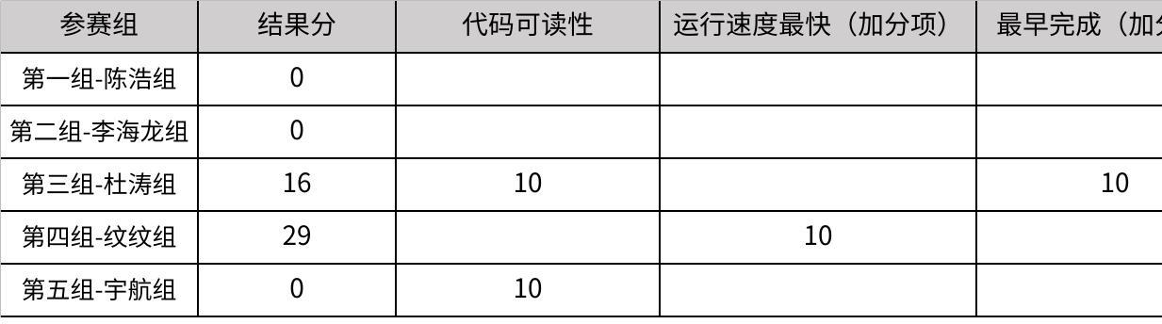

**点击图片可查看完整电子表格**

**题目二客户画像：评审(2024/11/21）评委：李欢、王梓佳、覃国强**

|  |  |  |  |  |  |  |
| --- | --- | --- | --- | --- | --- | --- |
| 参赛小组|评价维度 | 数据架构设计的合理性（10） | 客户画像的质量和价值（40） | 画像场景应用（40） | 方案展示及描述（10） | 创新性（加分项） | **总分** |
| 第一组-陈浩组 | mysql（得分：8） | 6个建模标签+1个aily模型建标（得分36） | 应用1：用到2个标签，  应用2：用到2个标签（得分36） | 方案架构设计思路合理，表述清晰，应用场景较为合理（得分：10） | 调用aily建模打标签（+5分） | 95 |
| 第二组-李海龙组 | Mysql（得分：6） |  |  |  |  | 6 |
| 第三组-杜涛组 | Hive+doris（得分：9） | 9个建模标签+RFM模型，（得分38） | 应用1：用到4个标签，  应用2：用到2个标签（得分38） | 方案架构设计思路合理，表述清晰，应用场景合理（得分：9） |  | 94 |
| 第四组-纹纹组 | 入库（得分：6） |  |  |  |  | 6 |
| 第五组-宇航组 | 入库（得分：6） |  |  | 有一定的思路（得分:2） |  | 8 |

总结：此次在 AI 技能挑战赛中，共有五个小组参与了题目二：客户画像的建立与应用。在整个竞赛过程中，五个小组都顺利地完成了数据入库这一关键环节。其中，陈浩组和杜涛组表现相当出色，不仅成功实现了数据入库，还进一步完成了后续的分析、建模以及画像应用等一系列操作流程，从而构建一条完整的闭环链路。从数据架构的角度进行审视，二个组的成果符合客户画像的设计逻辑，他们能够在极为有限的时间内，高效且顺畅地跑通整个流程。陈浩组在建标签的进程中，调用了Aily 模型接口，是一个技术创新。

**三、最终得分及排名：**

|  |  |  |  |  |
| --- | --- | --- | --- | --- |
| **参赛小组** | **题目一图片识别** | **题目二客户画像** | **总分** | **最终排名** |
| @陈浩 +@胡家年 组 | 0 | 95 | 95 | **2** |
| @杜宇航+@陈名喜 组 | 10 | 8 | 18 |  |
| @夏纹纹+ @夏凌俊组 | 39 | 6 | 45 | **3** |
| @杜涛 +@沈阳杰 组 | 36 | 94 | 130 | **1** |
| @李海龙+@潘家伟 组 | 0 | 6 | 6 |  |